Ромашка Блума  1.Простые вопросы - "Что?", "Когда?", "Где?", "Как?". Вопрос следует начать со слова - назови …  2.Уточняющие вопросы. "Если я правильно понял, то …?". Иногда их задают с целью получения информации, отсутствующей в сообщении, но подразумевающейся. Вопрос следует начать со слова - объясни…  3.Интерпретационные (объясняющие) вопросы. Обычно начинаются со слова "Почему?" и направлены на установление причинно-следственных связей. "  4.Творческие вопросы. Данный тип вопроса чаще всего содержит частицу "бы": "Что изменилось бы ...", "Что будет, если ...?". Вопрос следует начать со слова - придумай….  5.Практические вопросы. "Как можно применить ...?", Что можно сделать из ...?" Вопрос следует начать со слова - предложи….  6.Оценочные вопросы. "Почему что-то хорошо, а что-то плохо», "Как вы относитесь к поступку главного героя?" и т.д. Вопрос следует начать со слова – поделись.  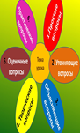 | Подведение итогов урока  - Приём «Солнышко и тучка»  - «Итоговый круг»  - «Мудрый совет»  - «Ромашка».  - Игра «Микрофон» (интервью)  1. Чему Вас научило занятие?  2. Что Вас удивило на занятии?  3. Что Вы открыли в себе нового?  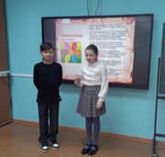  Творческие домашние задания:  - интервью  - исследовательские или проектные работы (индивидуальные, коллективные)  - рисунки, поделки  - сочинить стихотворение, подобрать пословицы и т. д.  .  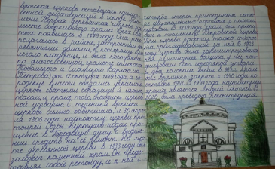 | 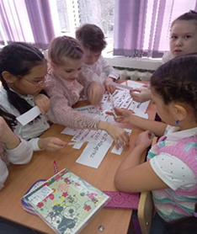  Мастер - класс  «Применение активных  методов обучения на уроках  ОРКСЭ»  (модуль «Основы религиозных  культур народов России»)  Учитель начальных классов  МАОУ лицея № 81 г. Тюмени  Макарова Татьяна Альбертовна  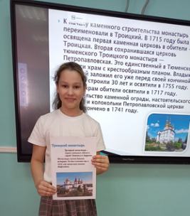
Активные методы обучения  - это система методов, обеспечивающих активность и разнообразие мыслительной и практической деятельности учащихся в процессе освоения учебного материала.  Интерактивные экскурсии  На формирование познавательного интереса у учащихся влияют интерактивные экскурсии. В ходе экскурсии по храмам ребята не только видят объекты, на основе которых раскрывается тема, слышат об этих объектах необходимую информацию, но и овладевают практическими навыками самостоятельного наблюдения и анализа.  Метод проектов  Проекты могут быть как индивидуальными, так и коллективными («Священные сооружения нашего города»). Создание проектов способствует развитию познавательных навыков обучающихся, умения самостоятельно конструировать свои знания, интегрировать знания и умения из различных предметных и творческих областей, ориентироваться в информационном пространстве, развивает критическое мышление. Расширяет знания о родном крае.  •«Праздник праздников - Рождество Христово»  •«Татарский национальный костюм»  •«Если скажешь слово Родина…»  •«Культурное наследие. Тюменская мечеть» •«Тобольский кремль» и т.д. | Активные методы обучения  Буквомикс  (первая и последняя буква написана правильно, нужно расшифровать выражение)  Рилгиея, в короотй пчоитаестя мгоно бгоов, нзаыасветя мгоноиежбом.  Мсеоий зкаючлил с Бгоом двооогр (Зеавт)  Религия, в которой почитается много богов, называется многобожием.  Моисей заключил с Богом договор (Завет)  «Расшифруй слово»  Написать на каждую букву слово, которое начинается на букву, связанную с темой.  Добро  Д - добродетель, доброжелательность, дружба, доверие  О - отзывчивость  Б - Библия, бог, бережливость.  Р- религия, ритуал, радость  О- общение, отвага, открытость  Синквейн  1 строка – заголовок, в который выносится ключевое слово, понятие, тема синквейна, выраженное в форме существительного.  2 строка – два прилагательных.  3 строка – три глагола  4 строка – фраза, несущая определенный смысл.  5 строка – резюме, вывод, одно слово, существительное. | Анаграммы по терминам  анаграмма термин значение  милса ислам  родоб добро  рокрпо пророк  удимздб буддизм  ярлииге религия  Вставь пропущенные буквы  Св_титель Николай Ч_дотворец,  пр_подобный Серг_й Рад_нежский,  преп_добный С_рафим С_ровский.  Государственная р_лигия.  